1115南京金龙客车制造有限公司徐州分公司呆滞物料处置项目(6个标段)报价公告
社会各界及公司各位同仁：
南京金龙客车制造有限公司徐州分公司拟于近期对呆滞物料处置项目进行公开招标，欢迎开沃新能源集团公司和相关子公司人员，推荐优秀的单位参加投标。具体事宜如下：
- 项目名称：南京金龙客车制造有限公司徐州分公司呆滞物料处置项目
- 项目编号：NJJL-WZ-ZB-1115
- 项目概况与内容：
- 南京金龙客车制造有限公司徐州分公司的呆滞物料(以现场查看实物为准)报价(分6个标段分开报价)。
- 报价人负责呆滞物料处置。
- 报价人需在中标后一周内办理呆滞物料出厂手续。
- 报价人需按照国家相关规定合法合规利用该批呆滞物料。
四、条件要求
4.1、投标前须缴纳拾万元整投标保证金(汇款备注：6个包共用)至如下账户名称：南京金龙客车制造有限公司徐州分公司；开户行：江苏银行股份有限公司徐州经济开发区支行；账号：60110188000159294；中标方的投标保证金不转货款，直接转履约保证金，项目完成后办退。
4.2、投标方于2024年11月15日9：00前把投标文件1份(盖章)交至：南京溧水柘塘镇新能源大道369号南京金龙客车制造有限公司徐州分公司招标中心张辉19951653258。
- 公司营业执照(复印件加盖公章，如未三证合一，需提供组织机构代码证、税务登记证、工商营业执照复印件并加盖公章)；
- 法人代表证明书(原件)；
- 法定代表人授权委托书(格式见附件，须加盖公章)。投标人必须具有独立法人资格或经其授权具有独立投标能力的中心支公司、省级分公司或总公司，参加投标需提供总公司授权书(同一总公司只允许授权一家中心支公司或省级分公司，否则均按否决投标处理)；
- 联系人(必填)、联系电话(必填)、邮箱地址(必填)、公司地址、公司固话；(该联系方式将作为报价人唯一联系方式)
- 报价表(分6个标段分开报价)。
注：以上资料请用A4纸张按顺序装订整齐，密封邮寄。
五、递交地址及联系方式
递给:南京溧水区柘塘镇新能源大道369号招标中心张辉19951653258
开标方式：2024年11月15日9：00南京溧水区柘塘镇新能源大道369号招标中心现场开标.
现场联系人：刁冬梅（17366283712）
现场物资带看确认：标段1标段2 方大为(15178227508))
标段3 董金梅 (17712161329)
标段4 李慧（13685189583）
标段5 张乐乐（15505171175）
标段6 孙志勇 (18105213901)
南京金龙客车制造有限公司
2024年11月1日
附件：法定代表人授权委托书

法定代表人授权书(格式)
本授权书声明：注册于(国家或地区的名称)的 (公司名称)的在下面签字的 (法人代表姓名、职务) 代表本公司授权 (单位名称) 的在下面签字的 (被授权人的姓名、职务) 为本公司的合法代理人，就 (招标项目名称) 的 (招标编号) 投标，以本公司名义处理一切与之有关的事务。

本授权书于 年 月 日签字生效,特此声明。

法定代表人(签字或盖章)：_________________________
授权代表人和电话(签字)：_______________________________
投标人(公章)：____________ ___

报价表 (6个标段)
标段一：技术中心降级车报废零件报价表(打包报总价)
标段一：项目名称 | 报总价(元) | 备注
技术中心降级车报废零件 |  | 对应附件1（以实物为准）
标段二：技术中心报废车辆报价表(打包报总价)
标段二：项目名称 | 报总价(元) | 备注
技术中心报废车辆 |  | 对应附件2（以实物为准）
标段三：总装呆滞物料报价表(报单价)
标段三：项目名称 | 报单价(元/吨) | 备注
玻璃 |  | 对应附件3（以实物为准）
塑料件
橡胶件
铁件
线束
贴纸
标段四：物流钢板报价表(报单价)
标段四：项目名称 | 报单价(元/吨) | 备注
物流钢板 |  | 对应附件4（以实物为准）
标段五：焊装主副缆报价表(报单价)
标段五：项目名称 | 报单价(元/吨) | 备注
焊装主副缆 |  | 对应附件5（以实物为准）
标段六：设备电泳报废车身报价表(报总价)
标段六：项目名称 | 报总价(元) | 备注
设备电泳报废车身 |  | 对应附件6（以实物为准）  报废车身需中标单位压扁处理并回传视频
说明：
1.物料清单仅供参考，具体以实物为准报价(分6个标段分开报价)，报价人不得因清单和现场实物相差为由，提出不合理的要求。
2.此项目结合公司最低限价和现场报价，现场多轮竞价，规则为价高者得。出厂前必须全款付清。
3.报价人须合法合规利用物料，确保物料综合利用符合国家规范。如报价人未按法规处置而产生的法律责任及造成的甲方损失均由报价人承担。
4.此报价含税。
5.本项目的6个标段的中标人签订合同主体(供方)由招标方确定。
6.现场清理、运输、装卸、保险、保管等费用由报价人自理。
投标方(公章)
联系人及电话：
2024年 11月15日

附件1：技术中心降级车报废零件
序号 | 零件名称 | 数量 | 备注
1 | C柱上饰板-右 | 3 | LMELBL1P8NRC03716、饰板破损，LMELBL4W2NRY00151、饰板卡扣断裂，LMELBL4W5NRC00002、饰板划伤
2 | 尾门槛护板 | 1 | LMELBL4W0NRC00005，门槛护板破损
3 | 副仪表延伸板-左 | 2 | LMELBL1P8NRC03716、LMELBL4W0NRC00005，延伸板破损
4 | 左后轮眉后段 | 1 | LMELBL4W5NRY00094，轮眉卡扣断裂
5 | 加油口盖 | 1 | LMELBL4W5NRY00094，加油口盖破损
6 | C柱上饰板总成-左 | 1 | LMELBL1P8NRC03716、饰板破损
7 | 前风挡玻璃（基础） | 1 | LMELBL1P8NRC03716， 更改VIN码需要更换前挡风玻璃
8 | 前风挡玻璃（高配） | 3 | LMELBL4W5NRY00094、LMELBL4W7NRC00003、LMELBL4W0NRC00005， 更换VIN码需要更换前挡风玻璃
9 | 前风挡玻璃（中配） | 4 | LMELBL4W4NRY00149、LMELBL4W2NRY00151、LMELBL4W5NRC00002、LMELBL4W8NRC00012， 更换VIN码需要更换前挡风玻璃
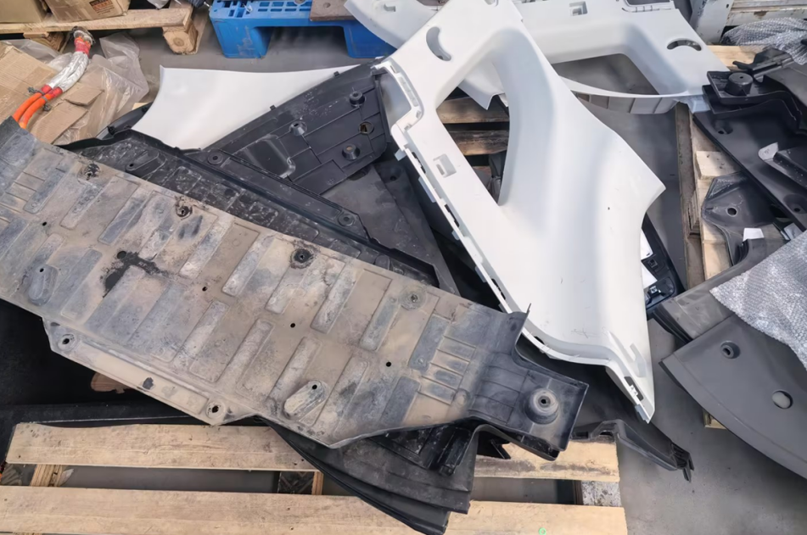

附件2：技术中心报废车辆
序号 | VIN | 使用履历
1 | LMELBL1P2PRC08820 | 气囊标定碰撞试验
2 | LMELBL1P6PRC08884 | 气囊标定碰撞试验
3 | LMELBL1P8PRC08885 | 气囊标定碰撞试验
4 | LMELBL1PXPRC08967 | 气囊标定碰撞试验
5 | LMELBL1P1PRC08968 | 气囊标定碰撞试验
6 | LMELBL1P3PRC08969 | 气囊标定碰撞试验
7 | LMELBL1P9PRC08815 | 可靠性路试试验
8 | LMELBL1P6PRC08819 | 可靠性路试试验
9 | LMELBL1P1PRC11451 | 可靠性路试试验
10 | LMELBL1P5PRC11646 | 可靠性路试试验
11 | LMELBL1P4PRC02520 | C-NCAP 2021MPDB和证明碰撞试验及数据采集标定
12 | BE11500KMLV3TZZC4 | 涂装总成（BE11-BB-蓝）
13 | LMELBL1P1MRC01868 | 测试压缩机，改600骡车
14 | LMELBL1P7MRC04323 | 夏季标定，冬季标定，车身控制器开发测试，仪表软件续航里程上下电充电显示，车身控制系统澳多B点整车测试开发，改600骡车
15 | LMELBL1P8NRC40216 | 夏季标定，车辆数据采集动力优化，自主开发VCU软件和硬件，热泵系统方案测，整车控制器供应商开发测试
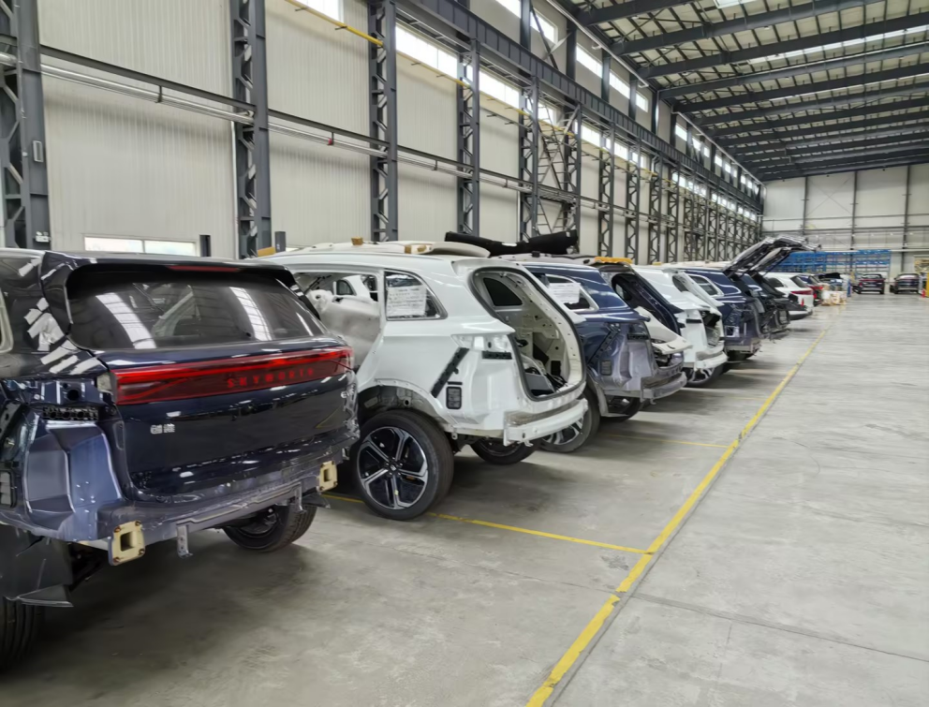

附件3：总装呆滞物料
序号 | 零件名称 | 数量 | 备注 |  | 序号 | 零件名称 | 数量 | 备注
1 | 前风窗玻璃总成(基础版) | 2 | 玻璃 |  | 269 | 蓝黑-泊车雷达传感器 | 8 | 塑料件
2 | 前风窗玻璃总成(高配版) | 1 | 玻璃 |  | 270 | 压缩机吸气管带温压传感器总成 | 7 | 塑料件
3 | 侧围右后角窗玻璃总成 | 2 | 玻璃 |  | 271 | 冷凝器出液管总成 | 6 | 塑料件
4 | 后背门玻璃总成 | 2 | 玻璃 |  | 272 | 六角头螺栓和平垫圈组合件 | 14 | 塑料件
5 | 前风窗玻璃总成(中配版) | 1 | 玻璃 |  | 273 | 六角法兰面螺栓 | 7 | 塑料件
6 | 右后门隐私玻璃总成(隐私灰玻） | 3 | 玻璃 |  | 274 | 棉毡 | 4 | 塑料件
7 | 侧围右后角窗玻璃总成 | 1 | 玻璃 |  | 275 | 高音电喇叭总成 | 1 | 塑料件
8 | 右后门玻璃总成 | 5 | 玻璃 |  | 276 | 低音电喇叭总成 | 1 | 塑料件
9 | 左后门玻璃总成 | 2 | 玻璃 |  | 277 | 驾驶员座椅总成(电动+SAB+加热通风+记忆礼让+腰托腿托+睡眠头枕)合件 | 1 | 塑料件
10 | 左后门隐私玻璃总成 | 4 | 玻璃 |  | 278 | 副驾驶员座椅总成(电动+SAB+加热通风+老板键)+前排侧气囊（SAB）-右+前排安全带锁扣总成（带线束） | 1 | 塑料件
11 | 右后门隐私玻璃总成 | 2 | 玻璃 |  | 279 | 二排座椅双人靠背总成+二排安全带总成（带锁扣线束）-中 | 1 | 塑料件
12 | 前风窗玻璃总成(中配版) | 3 | 玻璃 |  | 280 | 二排座椅单人靠背总成 | 1 | 塑料件
13 | 前风窗玻璃总成(高配版) | 3 | 玻璃 |  | 281 | 平衡块总成 | 40 | 塑料件
14 | 后背门玻璃总成 | 1 | 玻璃 |  | 282 | 谐振腔总成 | 1 | 塑料件
15 | 左后门隐私三角窗玻璃总成 | 2 | 玻璃 |  | 283 | 六角法兰面螺栓 | 4 | 塑料件
16 | 左后门隐私玻璃总成(隐私灰玻） | 3 | 玻璃 |  | 284 | 发动机进气管 | 1 | 塑料件
17 | 后背门隐私玻璃总成 | 1 | 玻璃 |  | 285 | 驾驶员座椅总成(电动+SAB+加热通风+记忆礼让+腰托腿托+睡眠头枕)合件 | 1 | 塑料件
18 | 前风窗玻璃总成(基础版) | 1 | 玻璃 |  | 286 | 副驾驶员座椅总成(电动+SAB+加热通风+老板键)+前排侧气囊（SAB）-右+前排安全带锁扣总成（带线束） | 1 | 塑料件
19 | 后背门隐私玻璃总成 | 1 | 玻璃 |  | 287 | 冷凝器出液管到热交换器带三态压力开关总成 | 1 | 塑料件
20 | 侧围左后角窗隐私玻璃总成 | 1 | 玻璃 |  | 288 | 左下护板总成 | 1 | 塑料件
21 | 侧围右后角窗隐私玻璃总成 | 1 | 玻璃 |  | 289 | 全系-A柱上饰板总成-右 | 1 | 塑料件
22 | 前风窗玻璃总成(中配版) | 1 | 玻璃 |  | 290 | 主刮臂 | 1 | 塑料件
23 | 侧围右后角窗玻璃总成 | 1 | 玻璃 |  | 291 | 副刮臂 | 1 | 塑料件
24 | 侧围左后角窗玻璃总成 | 3 | 玻璃 |  | 292 | 前刮臂螺母护盖 | 2 | 塑料件
25 | 前风窗玻璃总成(高配版) | 1 | 玻璃 |  | 293 | 左侧装饰板总成（无氛围灯） | 1 | 塑料件
26 | 前风窗玻璃总成(中配版) | 1 | 玻璃 |  | 294 | 右前门玻璃总成 | 14 | 塑料件
27 | 右前门玻璃总成 | 12 | 玻璃 |  | 295 | 前轮眉总成-左 | 15 | 塑料件
28 | 前风窗玻璃总成(基础版) | 1 | 玻璃 |  | 296 | 前轮眉总成-右 | 2 | 塑料件
29 | 前风窗玻璃总成(中配版) | 1 | 玻璃 |  | 297 | 后背门侧向限位座 | 1 | 塑料件
30 | 全系-二排安全带总成-右 | 1 | 玻璃 |  | 298 | 后侧围通风口总成 | 1 | 塑料件
31 | 驾驶员气囊（DAB） | 1 | 玻璃 |  | 299 | 后轮眉后段总成-左 | 1 | 塑料件
32 | 导流板总成-左 | 9 | 玻璃 |  | 300 | 后轮眉后段总成-右 | 8 | 塑料件
33 | 前舱线束总成 | 281 | 玻璃 |  | 301 | 导流板总成-左 | 6 | 塑料件
34 | 前舱线束总成 | 193 | 玻璃 |  | 302 | 前风窗玻璃总成(中配版) | 3 | 塑料件
35 | ABS至右前软管硬管总成 | 1517 | 玻璃 |  | 303 | 左下护板总成 | 3 | 塑料件
36 | 德国出口后尾标 BEO | 647 | 玻璃 |  | 304 | 安全拉手总成-后 | 1 | 塑料件
37 | BE11-F01-EV/前保险杠总成（无雷达）梵星蓝/装配 | 1 | 玻璃 |  | 305 | SOS按键盖板（欧盟） | 1 | 塑料件
38 | 后保险杠总成 | 1 | 玻璃 |  | 306 | 屏幕装饰堵盖 | 1 | 塑料件
39 | 左下护板总成 | 1 | 玻璃 |  | 307 | （原100）前门内饰板总成-左（无氛围灯）+前门内扣手总成-左 | 1 | 塑料件
40 | 后门开关面板-左 | 8 | 玻璃 |  | 308 | 前门上饰板堵盖总成-左 | 1 | 塑料件
41 | 前门内饰板总成-左（无氛围灯）+前门内扣手总成-左 | 2 | 玻璃 |  | 309 | 前风窗玻璃总成(高配版) | 1 | 塑料件
42 | 右前门玻璃总成 | 1 | 玻璃 |  | 310 | 左下护板总成 | 1 | 塑料件
43 | 全金属六角法兰面锁紧螺母 | 14 | 玻璃 |  | 311 | 右下护板总成 | 3 | 塑料件
44 | 侧围左后角窗隐私玻璃总成 | 1 | 玻璃 |  | 312 | 外开锁芯钥匙片+钥匙座 | 10 | 塑料件
45 | 左下护板总成 | 4 | 玻璃 |  | 313 | 前缓冲块 | 1 | 塑料件
46 | 毫米波雷达装饰盖板 | 4 | 玻璃 |  | 314 | 前端框架上防护梁 | 2 | 塑料件
47 | 燃油箱左安装带 | 2 | 玻璃 |  | 315 | 换挡面板总成 | 2 | 塑料件
48 | 二排座椅坐垫总成 | 1 | 玻璃 |  | 316 | 副仪表板延伸板总成-右 | 9 | 塑料件
49 | 右下护板总成 | 2 | 玻璃 |  | 317 | 脚踢开关 | 1 | 塑料件
50 | 左侧盖板总成 | 1 | 塑料件 |  | 318 | 中央出风口总成 | 2 | 塑料件
51 | 内后视镜安装盖板（大） | 2 | 塑料件 |  | 319 | 副仪表板延伸板总成-右 | 3 | 塑料件
52 | 前通风盖板挡水板 | 1 | 塑料件 |  | 320 | 侧围右后角窗隐私玻璃总成 | 1 | 塑料件
53 | 左下护板总成 | 4 | 塑料件 |  | 321 | 车身线束总成 | 20 | 塑料件
54 | 后轮眉后段总成-右 | 6 | 塑料件 |  | 322 | 后保险杠线束总成 | 20 | 塑料件
55 | 左后固定侧组合灯总成 | 1 | 塑料件 |  | 323 | 收音天线连接线仪表板段 | 19 | 塑料件
56 | 左下护板总成(E-CALL) | 2 | 塑料件 |  | 324 | 车身线束总成 | 71 | 塑料件
57 | 左下护板总成 | 3 | 塑料件 |  | 325 | 胎压监测控制器 | 233 | 塑料件
58 | 左侧盖板总成 | 1 | 塑料件 |  | 326 | ABS安装支架总成 | 3240 | 塑料件
59 | 后门后装饰黑膜-右 | 20 | 塑料件 |  | 327 | ABS至左前软管硬管总成 | 1387 | 塑料件
60 | 后门后装饰黑膜-左 | 20 | 塑料件 |  | 328 | 主缸一腔至ABS制动硬管总成 | 1515 | 塑料件
61 | 后门前装饰黑膜-右 | 20 | 塑料件 |  | 329 | 主缸二腔至ABS制动硬管总成 | 1434 | 塑料件
62 | 前门后装饰黑膜-左 | 20 | 塑料件 |  | 330 | 电源线 | 1420 | 塑料件
63 | 前门后装饰黑膜-右 | 20 | 塑料件 |  | 331 | Φ30堵片 | 9000 | 塑料件
64 | 后门前装饰黑膜-左 | 20 | 塑料件 |  | 332 | 后门内饰板总成-左（无氛围灯）+后门内扣手总成-左 | 8 | 塑料件
65 | 左侧盖板总成 | 2 | 塑料件 |  | 333 | 外开锁芯钥匙片+遥控钥匙 | 166 | 塑料件
66 | 后排吹脚风道-右 | 1 | 塑料件 |  | 334 | 电动转向管柱总成 | 1 | 塑料件
67 | 左下护板总成 | 2 | 塑料件 |  | 335 | IBOOSTER | 1 | 塑料件
68 | 左下护板总成(E-CALL) | 1 | 塑料件 |  | 336 | 轮胎总成（23555R18） | 44 | 塑料件
69 | 左侧盖板总成 | 1 | 塑料件 |  | 337 | 车型标牌创维(C端-4种车型通用) | 1 | 塑料件
70 | 左前门亮条 | 2 | 塑料件 |  | 338 | 车型标牌ES6(C端-4种车型通用) | 1 | 塑料件
71 | 左后门亮条 | 2 | 塑料件 |  | 339 | 后背门玻璃总成 | 1 | 塑料件
72 | 右前门亮条 | 2 | 塑料件 |  | 340 | 新前保标牌总成 | 1 | 塑料件
73 | 右后门亮条 | 2 | 塑料件 |  | 341 | 手套箱框总成 | 2 | 塑料件
74 | 左前门防水膜 | 2 | 塑料件 |  | 342 | 前门开关面板-左 | 2 | 塑料件
75 | 右前门防水膜 | 2 | 塑料件 |  | 343 | 前通风盖板挡水板 | 7 | 塑料件
76 | 左后门防水膜 | 2 | 塑料件 |  | 344 | 内后视镜安装盖板（大） | 7 | 塑料件
77 | 右后门防水膜 | 2 | 塑料件 |  | 345 | 珍珠白-泊车雷达传感器 | 8 | 塑料件
78 | B柱上饰板总成-左 | 1 | 塑料件 |  | 346 | 六角法兰面螺栓 | 14 | 塑料件
79 | 水月蓝-泊车雷达传感器 | 27 | 塑料件 |  | 347 | 全金属六角法兰面锁紧螺母 | 14 | 塑料件
80 | 后保侧安装支架总成-右 | 5 | 塑料件 |  | 348 | 二排座椅坐垫总成 | 1 | 塑料件
81 | 后保侧安装支架总成-左 | 8 | 塑料件 |  | 349 | 二排座椅双人靠背总成+二排安全带总成（带锁扣线束）-中 | 1 | 塑料件
82 | 前轮眉总成-右 | 9 | 塑料件 |  | 350 | 后背门组合灯总成（无位置灯） | 56 | 塑料件
83 | 后轮眉后段总成-左 | 8 | 塑料件 |  | 351 | 左前门外手柄端盖总成 | 65 | 塑料件
84 | 前轮眉总成-左 | 8 | 塑料件 |  | 352 | 左D柱支架 | 1 | 塑料件
85 | 后轮眉后段总成-右 | 8 | 塑料件 |  | 353 | 安全拉手总成-前 | 1 | 塑料件
86 | 副仪表板延伸板总成-右 | 5 | 塑料件 |  | 354 | 胎压监测传感器 | 3 | 塑料件
87 | 副仪表板延伸板总成-左 | 10 | 塑料件 |  | 355 | 仪表板线束总成 | 2 | 塑料件
88 | 脚踢开关 | 2 | 塑料件 |  | 356 | 手套箱总成 | 1 | 塑料件
89 | 左后固定侧组合灯总成 | 2 | 塑料件 |  | 357 | 非金属嵌件六角法兰面锁紧螺母 | 14 | 塑料件
90 | 导流板总成-左 | 6 | 塑料件 |  | 358 | 右下护板总成 | 7 | 塑料件
91 | 车型标牌 | 21 | 塑料件 |  | 359 | 全系-前门开关面板-右 | 4 | 塑料件
92 | 左侧盖板总成 | 1 | 塑料件 |  | 360 | 前门内饰板总成-右（无氛围灯）+前门内扣手总成-右 | 4 | 塑料件
93 | 左下护板总成 | 1 | 塑料件 |  | 361 | 安全气囊控制器(右舵) | 7 | 塑料件
94 | 车型标牌 | 381 | 塑料件 |  | 362 | 驾驶员气囊（DAB+SKYWORTH） | 5 | 塑料件
95 | 安全拉手总成-前 | 3 | 塑料件 |  | 363 | 行李箱储物盒总成 | 1 | 塑料件
96 | 安全拉手总成-后 | 7 | 塑料件 |  | 364 | 右充电口盖安装总成（欧标）-皓月白 | 1 | 塑料件
97 | SOS按键盖板（欧盟） | 2 | 塑料件 |  | 365 | 前缓冲块 | 4 | 塑料件
98 | 左下护板总成 | 1 | 塑料件 |  | 366 | 前保安装支架-左 | 4 | 塑料件
99 | 前轮眉总成-左 | 19 | 塑料件 |  | 367 | 前保安装支架-右 | 4 | 塑料件
100 | 前轮眉总成-右 | 15 | 塑料件 |  | 368 | 自动空调箱总成 | 7 | 塑料件
101 | 后轮眉后段总成-左 | 15 | 塑料件 |  | 369 | 六角法兰面螺栓 | 7 | 塑料件
102 | 后轮眉后段总成-右 | 3 | 塑料件 |  | 370 | 驾驶员气囊（DAB+SKYWORTH）(C端-4种车型通用) | 1 | 塑料件
103 | 副仪表板延伸板总成-左 | 9 | 塑料件 |  | 371 | 车身线束总成 | 194 | 塑料件
104 | 副仪表板延伸板总成-右 | 7 | 塑料件 |  | 372 | 后背门总成（极光白） | 1 | 塑料件
105 | 副仪表板延伸板总成-左 | 15 | 塑料件 |  | 373 | 前风窗玻璃总成(高配版) | 1 | 塑料件
106 | 副仪表板延伸板总成-右 | 11 | 塑料件 |  | 374 | 前风窗玻璃总成(中配版) | 1 | 塑料件
107 | 副仪表板延伸板总成-右 | 24 | 塑料件 |  | 375 | 右下护板总成 | 1 | 塑料件
108 | 副仪表板延伸板总成-左 | 25 | 塑料件 |  | 376 | 安全拉手总成-后 | 1 | 塑料件
109 | 组合开关总成 | 3 | 塑料件 |  | 377 | 左前轮速传感器及线束及支架总成 | 2 | 塑料件
110 | 左下护板总成 | 2 | 塑料件 |  | 378 | 侧围左后角窗玻璃总成 | 1 | 塑料件
111 | 生产厂标牌，南京金龙标 | 2 | 塑料件 |  | 379 | 前轮眉总成-右 | 7 | 塑料件
112 | 车型标牌ES6(C端-4种车型通用) | 2 | 塑料件 |  | 380 | 右前门玻璃呢槽 | 1 | 塑料件
113 | 车型标牌创维(C端-4种车型通用) | 2 | 塑料件 |  | 381 | 右D柱支架 | 4 | 铁件
114 | 碰撞传感器 | 9 | 塑料件 |  | 382 | 左D柱支架 | 3 | 铁件
115 | 室外温度传感器总成 | 11 | 塑料件 |  | 383 | E-CALL扬声器 | 2 | 铁件
116 | 前缓冲块 | 4 | 塑料件 |  | 384 | 左后门锁体总成 | 10 | 铁件
117 | 副仪表板延伸板总成-左 | 5 | 塑料件 |  | 385 | 前门扶手安装支架 | 4 | 铁件
118 | 副仪表板延伸板总成-右 | 1 | 塑料件 |  | 386 | 后门扶手安装支架 | 4 | 铁件
119 | 导流板总成-左 | 1 | 塑料件 |  | 387 | 右后门锁体总成 | 2 | 铁件
120 | 左下护板总成 | 2 | 塑料件 |  | 388 | 左D柱支架 | 5 | 铁件
121 | 后背门组合灯总合不带LOGO（欧盟专用） | 1 | 塑料件 |  | 389 | 右D柱支架 | 3 | 铁件
122 | 高亮黑-泊车雷达传感器 | 24 | 塑料件 |  | 390 | DBA数字收音机 | 2 | 铁件
123 | 泊车雷达传感器 | 15 | 塑料件 |  | 391 | 六角法兰面螺栓 | 243 | 铁件
124 | 水月蓝-泊车雷达传感器 | 14 | 塑料件 |  | 392 | 左D柱支架 | 1 | 铁件
125 | 水月蓝-自动泊车雷达传感器 | 1 | 塑料件 |  | 393 | 左后门锁体总成 | 1 | 铁件
126 | 前氧传感器 | 1 | 塑料件 |  | 394 | 电池热交换器 | 4 | 铁件
127 | 碳罐灰尘滤清器 | 6 | 塑料件 |  | 395 | 配套1040530，电机余热电子水阀总成 | 1 | 铁件
128 | 副仪表板延伸板总成-右 | 1 | 塑料件 |  | 396 | 电池热交换器 | 1 | 铁件
129 | 左下护板总成 | 4 | 塑料件 |  | 397 | 前盖锁总成 | 5 | 铁件
130 | 左侧盖板总成 | 2 | 塑料件 |  | 398 | 右后门锁体总成 | 1 | 铁件
131 | 后轮眉后段总成-左 | 6 | 塑料件 |  | 399 | 右后门玻璃升降器总成 | 3 | 铁件
132 | 前门扶手安装支架 | 4 | 塑料件 |  | 400 | 背门锁机构堵盖（低配） | 3 | 铁件
133 | 后门扶手安装支架 | 5 | 塑料件 |  | 401 | 左D柱支架 | 2 | 铁件
134 | 前轮眉总成-左 | 10 | 塑料件 |  | 402 | 右D柱支架 | 2 | 铁件
135 | 车型标牌创维(C端-4种车型通用) | 1 | 塑料件 |  | 403 | DBA数字收音机 | 1 | 铁件
136 | 混动后尾标 | 1 | 塑料件 |  | 404 | 前风窗玻璃总成(高配版) | 1 | 铁件
137 | 车型标牌Ⅱ | 1 | 塑料件 |  | 405 | 右前座椅横梁 | 1 | 铁件
138 | 左下护板总成 | 2 | 塑料件 |  | 406 | ESC至左后制动硬管前段总成 | 18 | 铁件
139 | 左后顶灯总成 | 1 | 塑料件 |  | 407 | ESC左后制动硬管总成 | 7 | 铁件
140 | 左侧盖板总成 | 1 | 塑料件 |  | 408 | 前横向稳定杆连接杆总成 | 10 | 铁件
141 | 梵星蓝-左前门手柄总成+门把手天线模块 | 7 | 塑料件 |  | 409 | 低音电喇叭总成 | 2 | 铁件
142 | 背门右装饰板总成 | 1 | 塑料件 |  | 410 | 高音电喇叭总成 | 4 | 铁件
143 | 背门左装饰板总成 | 2 | 塑料件 |  | 411 | 六角法兰面带垫片组合螺栓 | 14 | 铁件
144 | 背门上装饰板总成 | 1 | 塑料件 |  | 412 | 六角法兰面带垫片组合螺栓 | 14 | 铁件
145 | 背门拉手盖本体 | 9 | 塑料件 |  | 413 | 垫圈 | 28 | 铁件
146 | 背门下装饰板总成 | 8 | 塑料件 |  | 414 | 除气三通到除气三通软管 | 7 | 铁件
147 | 背门电动开启装置开关堵盖 | 3 | 塑料件 |  | 415 | 六角法兰面螺栓 | 21 | 铁件
148 | 行李箱储物盒总成 | 3 | 塑料件 |  | 416 | 电子水阀出口到空调入口软管 | 7 | 铁件
149 | 前轮眉总成-左 | 37 | 塑料件 |  | 417 | 空调出水带除气三通软管总成 | 7 | 铁件
150 | 前轮眉总成-右 | 5 | 塑料件 |  | 418 | 右侧装饰板总成（无氛围灯） | 7 | 铁件
151 | EPB开关 | 1 | 塑料件 |  | 419 | 开口销 | 14 | 铁件
152 | 换挡面板总成 | 2 | 塑料件 |  | 420 | 钢带式弹性软管夹箍 | 7 | 铁件
153 | 后轮眉后段总成-右 | 1 | 塑料件 |  | 421 | 钢带式弹性软管夹箍 | 21 | 铁件
154 | 遮阳板总成-左 | 1 | 塑料件 |  | 422 | 钢带式弹性软管夹箍 | 7 | 铁件
155 | 安装座盖板-左 | 1 | 塑料件 |  | 423 | 前门限位器总成 | 2 | 铁件
156 | 组合开关总成 | 3 | 塑料件 |  | 424 | 外开锁芯钥匙片+钥匙座 | 4 | 铁件
157 | 右侧盖板总成 | 2 | 塑料件 |  | 425 | 驾驶员侧EPP支撑块 | 1 | 铁件
158 | 后轮眉后段总成-左 | 2 | 塑料件 |  | 426 | 雨量光线传感器 | 2 | 铁件
159 | 中央出风口总成 | 5 | 塑料件 |  | 427 | 左下护板总成 | 4 | 铁件
160 | 副仪表板延伸板总成-右 | 19 | 塑料件 |  | 428 | 内后视镜总成（手动防炫目） | 1 | 铁件
161 | 副仪表板延伸板总成-左 | 17 | 塑料件 |  | 429 | 电池热交换器出液管到压缩机吸气管带温压传感器总成 | 1 | 铁件
162 | 左侧装饰板总成（无氛围灯）桃木纹 | 10 | 塑料件 |  | 430 | 冷凝器出液管到热交换器带三态压力开关总成 | 1 | 铁件
163 | 右侧装饰板总成（无氛围灯） | 2 | 塑料件 |  | 431 | 前排安全带总成（预紧限力）-左 | 1 | 铁件
164 | 左出风口总成 | 1 | 塑料件 |  | 432 | 前排安全带总成（预紧限力）-右 | 1 | 铁件
165 | 组合开关总成（混动） | 2 | 塑料件 |  | 433 | 高度调节器总成 | 2 | 铁件
166 | 外后视镜总成（电动调节）-右 | 2 | 塑料件 |  | 434 | 全系-二排安全带总成（预紧限力）-左 | 1 | 铁件
167 | 外后视镜总成（电动调节）-左 | 2 | 塑料件 |  | 435 | 全系-二排安全带锁扣总成（带线束）-右 | 1 | 铁件
168 | 外后视镜总成（电动调节）-右 | 1 | 塑料件 |  | 436 | 全金属六角法兰面锁紧螺母 | 2 | 铁件
169 | 主驾玻璃升降开关（不带后视镜折叠） | 18 | 塑料件 |  | 437 | 全金属六角法兰面锁紧螺母 | 4 | 铁件
170 | 外后视镜总成（电动调节）-左 | 2 | 塑料件 |  | 438 | 二排座椅单人靠背总成 | 1 | 铁件
171 | 右侧盖板总成 | 5 | 塑料件 |  | 439 | 全系-后刮臂螺母护盖 | 1 | 铁件
172 | 后视摄像头 | 1 | 塑料件 |  | 440 | 左后门玻璃后下导轨总成 | 1 | 铁件
173 | 手套箱框总成 | 1 | 塑料件 |  | 441 | 前门限位器总成 | 2 | 铁件
174 | 手套箱总成 | 2 | 塑料件 |  | 442 | 驾驶员侧EPP支撑块 | 1 | 铁件
175 | 后牌照灯安装板总成（有后摄像头） | 1 | 塑料件 |  | 443 | 左下护板总成 | 4 | 铁件
176 | B柱上饰板总成-左 | 2 | 塑料件 |  | 444 | 脚踢开关 | 1 | 铁件
177 | 前门门槛饰板总成-左 | 2 | 塑料件 |  | 445 | 前风窗玻璃总成(高配版) | 1 | 铁件
178 | 前门门槛饰板总成-右 | 3 | 塑料件 |  | 446 | 前风窗玻璃总成(中配版) | 2 | 铁件
179 | 后门门槛饰板总成-左 | 10 | 塑料件 |  | 447 | 后背门隐私玻璃总成 | 1 | 铁件
180 | B柱下饰板总成-左 | 1 | 塑料件 |  | 448 | ABS至左后软管硬管总成 | 1292 | 铁件
181 | B柱下饰板总成-右 | 2 | 塑料件 |  | 449 | ABS至右后软管硬管总成 | 1339 | 铁件
182 | 后排吹脚风道前段 | 1 | 塑料件 |  | 450 | 玄铁灰-左前门手柄总成 | 89 | 铁件
183 | 后排吹脚风道-左 | 1 | 塑料件 |  | 451 | 左前大灯总成（带日间灯） | 2 | 铁件
184 | 前机盖开启手柄 | 2 | 塑料件 |  | 452 | 右前大灯总成（带日间灯） | 2 | 铁件
185 | 侧围装饰板前支撑块总成-左 | 1 | 塑料件 |  | 453 | 电子水阀到电池热交换器软管总成 | 7 | 铁件
186 | 安全拉手总成-后 | 2 | 塑料件 |  | 454 | 四通除气到空调除气带三通软管总成 | 7 | 铁件
187 | C柱上饰板总成-右 | 12 | 塑料件 |  | 455 | 主仪表板本体总成 | 7 | 铁件
188 | 侧围饰板总成 -左 | 5 | 塑料件 |  | 456 | 全系-B柱上饰板总成-左 | 1 | 铁件
189 | C柱上饰板总成-左 | 15 | 塑料件 |  | 457 | 前端框架上防护梁 | 4 | 铁件
190 | 侧围饰板总成 -右 | 8 | 塑料件 |  | 458 | 前保险杠总成（有雷达） | 4 | 铁件
191 | 左下护板总成 | 39 | 塑料件 |  | 459 | 翼子板上消音块-右 | 7 | 铁件
192 | 驾驶员侧EPP支撑块 | 6 | 塑料件 |  | 460 | 导向环固定螺母 | 2 | 铁件
193 | 右侧盖板总成 | 2 | 塑料件 |  | 461 | 燃油箱总成 | 1 | 铁件
194 | 翼子板消音块-左 | 1 | 塑料件 |  | 462 | 全系-后刮臂刮片总成 | 1 | 铁件
195 | 翼子板消音块-右 | 1 | 塑料件 |  | 463 | 左侧装饰板总成（带氛围灯） | 5 | 铁件
196 | 左前门亮条 | 1 | 塑料件 |  | 464 | 副仪表板延伸板总成-右 | 8 | 铁件
197 | 右前门亮条 | 1 | 塑料件 |  | 465 | 右前门线束总成-欧标 | 1 | 铁件
198 | 左后门亮条 | 1 | 塑料件 |  | 466 | 泊车雷达传感器（白） | 76 | 铁件
199 | 右后门亮条 | 1 | 塑料件 |  | 467 | 电动转向管柱总成 | 1 | 铁件
200 | 左前门B柱门洞条压盖 | 1 | 塑料件 |  | 468 | 手套箱框总成 | 7 | 铁件
201 | 右前门B柱门洞条压盖 | 1 | 塑料件 |  | 469 | 车型标牌Ⅱ | 1 | 铁件
202 | 右前门玻璃后下导轨总成 | 1 | 塑料件 |  | 470 | 前风窗玻璃总成(基础版) | 1 | 铁件
203 | 前保险杠总成（无雷达）浅水蓝 | 1 | 塑料件 |  | 471 | 轮胎总成（235/55R18） | 1 | 铁件
204 | 手套箱框总成 | 5 | 塑料件 |  | 472 | EAC及PTC高压电缆总成 | 2 | 线束
205 | 左侧盖板总成 | 1 | 塑料件 |  | 473 | OBC直流输出电缆总成 | 1 | 线束
206 | 前轮眉总成-左 | 3 | 塑料件 |  | 474 | 前部USB连接线1 | 1 | 线束
207 | 后保侧安装支架总成-左 | 6 | 塑料件 |  | 475 | 前部USB连接线2 | 6 | 线束
208 | 副仪表板延伸板总成-右 | 5 | 塑料件 |  | 476 | 收音天线连接线车身段（带洗涤管） | 1 | 线束
209 | 副仪表板延伸板总成-左 | 4 | 塑料件 |  | 477 | 后背门组合灯（创维） | 4 | 线束
210 | 前轮眉总成-右 | 4 | 塑料件 |  | 478 | 前保险杠线束总成 | 4 | 线束
211 | 背门左装饰板总成 | 4 | 塑料件 |  | 479 | 手套箱延伸护板总成 | 1 | 线束
212 | 前通风盖板装饰件-左 | 1 | 塑料件 |  | 480 | SKYWORTHK标牌总成 | 2 | 线束
213 | 前通风盖板装饰件-右 | 1 | 塑料件 |  | 481 | 后轮眉后段总成-右 | 4 | 线束
214 | 前缓冲块 | 5 | 塑料件 |  | 482 | 前门门槛饰板总成-左 | 1 | 线束
215 | 后保侧安装支架总成-右 | 6 | 塑料件 |  | 483 | 前风窗玻璃总成(中配版) | 1 | 线束
216 | 钢带式弹性软管夹箍 | 7 | 塑料件 |  | 484 | 左后门三角窗玻璃总成 | 1 | 线束
217 | 右前门玻璃总成 | 14 | 塑料件 |  | 485 | 右侧盖板总成 | 2 | 线束
218 | 外开锁芯钥匙片+钥匙座 | 4 | 塑料件 |  | 486 | 安全气囊控制器(右舵) | 2 | 线束
219 | 雨量光线传感器 | 2 | 塑料件 |  | 487 | 翼子板上消音块-左 | 7 | 线束
220 | 内后视镜总成（手动防炫目） | 1 | 塑料件 |  | 488 | 车身线束总成 | 99 | 线束
221 | 前风窗玻璃总成(中配版) | 3 | 塑料件 |  | 489 | 右前门门框密封条 | 1 | 线束
222 | 副仪表板延伸板总成-左 | 6 | 塑料件 |  | 490 | 左后门门洞密封条 | 5 | 橡胶件
223 | 转向柱下护罩 | 30 | 塑料件 |  | 491 | 左前门门洞密封条 | 4 | 橡胶件
224 | 端面凸焊螺栓 | 1884 | 塑料件 |  | 492 | 轮胎总成(235/50R19) | 1 | 橡胶件
225 | 外开锁芯总成 | 83 | 塑料件 |  | 493 | 右悬置软垫总成 | 1 | 橡胶件
226 | 右驱动轴总成 | 1 | 塑料件 |  | 494 | 右后门B柱门洞条压盖 | 1 | 橡胶件
227 | 左驱动轴总成 | 1 | 塑料件 |  | 495 | 右后门C柱门洞条压盖 | 2 | 橡胶件
228 | 前风窗玻璃总成(基础版) | 1 | 塑料件 |  | 496 | 右前门B柱门洞条压盖 | 2 | 橡胶件
229 | 侧围左后角窗玻璃总成 | 1 | 塑料件 |  | 497 | 左前门B柱门洞条压盖 | 2 | 橡胶件
230 | 右D柱支架 | 1 | 塑料件 |  | 498 | 左前门门框密封条 | 2 | 橡胶件
231 | 前轮眉总成-左 | 13 | 塑料件 |  | 499 | 左后门门框密封条 | 2 | 橡胶件
232 | 前门开关面板-左 | 2 | 塑料件 |  | 500 | 右前门门框密封条 | 2 | 橡胶件
233 | 前门内饰板总成-左（无氛围灯）+前门内扣手总成-左 | 2 | 塑料件 |  | 501 | 右后门门框密封条 | 2 | 橡胶件
234 | 电池热交换器 | 7 | 塑料件 |  | 502 | 右悬置软垫总成 | 1 | 橡胶件
235 | 电池出口三通到电机回路截止阀软管总成 | 7 | 塑料件 |  | 503 | 轮胎总成(235/50R19) | 1 | 橡胶件
236 | 电池散热器出水软管总成 | 7 | 塑料件 |  | 504 | 轮胎总成（235/55R18） | 1 | 橡胶件
237 | 电池热交换器出口到电池入口软管带三通总成 | 7 | 塑料件 |  | 505 | 右悬置软垫总成 | 1 | 橡胶件
238 | 屏幕装饰堵盖 | 7 | 塑料件 |  | 506 | 天窗密封条总成 | 4 | 橡胶件
239 | 手套箱总成 | 7 | 塑料件 |  | 507 | 右前门门洞密封条 | 1 | 橡胶件
240 | 组合仪表罩总成 | 7 | 塑料件 |  | 508 | 左前门门洞密封条 | 1 | 橡胶件
241 | 左出风口总成-右舵 | 7 | 塑料件 |  | 509 | 右后门门框密封条 | 1 | 橡胶件
242 | 左侧装饰板总成（无氛围灯） | 7 | 塑料件 |  | 510 | 左后门门框密封条 | 1 | 橡胶件
243 | 副仪表板延伸版-右 | 7 | 塑料件 |  | 511 | 左前门门框密封条 | 1 | 橡胶件
244 | 全系-前门开关面板-左 | 5 | 塑料件 |  | 512 | 右前门门框密封条 | 1 | 橡胶件
245 | 前门开关面板-左 | 2 | 塑料件 |  | 513 | 右后门门洞密封条 | 2 | 橡胶件
246 | 前门内饰板总成-左（无氛围灯）+前门内扣手总成-左 | 5 | 塑料件 |  | 514 | 压缩机排气管总成 | 2 | 橡胶件
247 | 前门内饰板总成-左（无氛围灯）+前门内扣手总成-左 | 2 | 塑料件 |  | 515 | 右前门玻璃内挡水条 | 3 | 橡胶件
248 | 前门内饰板总成-右（无氛围灯）+前门内扣手总成-右 | 3 | 塑料件 |  | 516 | 左前门玻璃内挡水条 | 2 | 橡胶件
249 | A柱下饰板总成-左 | 7 | 塑料件 |  | 517 | 左后门玻璃内挡水条 | 3 | 橡胶件
250 | A柱下饰板总成-右 | 7 | 塑料件 |  | 518 | 右后门玻璃内挡水条 | 3 | 橡胶件
251 | 珍珠白-左后门手柄总成 | 1 | 塑料件 |  | 519 | 压塑机排气管总成 | 2 | 橡胶件
252 | 珍珠白-左后门外手柄端盖总成 | 1 | 塑料件 |  | 520 | 轮胎总成(235/50R19) | 2 | 橡胶件
253 | VCU支架总成 | 1 | 塑料件 |  | 521 | 整体式机械转向器总成（右舵） | 7 | 橡胶件
254 | 前摄像头孔堵盖 | 4 | 塑料件 |  | 522 | 轮胎总成(23550R19) | 1 | 橡胶件
255 | 前保险杠总成（有雷达） | 2 | 塑料件 |  | 523 | 右出风口总成-右舵 | 7 | 橡胶件
256 | 珍珠白-扰流板总成 | 1 | 塑料件 |  | 524 | 前门开关面板-右 | 3 | 橡胶件
257 | 前通风盖板装饰件-左 | 7 | 塑料件 |  | 525 | 前通风盖板总成 | 7 | 橡胶件
258 | 前通风盖板装饰件-右 | 7 | 塑料件 |  | 526 | 冷凝器出液管带三态压力开关总成 | 7 | 橡胶件
259 | 内后视镜总成（自动防炫目） | 3 | 塑料件 |  | 527 | 六角法兰面螺栓 | 42 | 橡胶件
260 | 外后视镜总成（电动调节+电加热+电动折叠）-左 | 4 | 塑料件 |  | 528 | 六角法兰面螺栓 | 14 | 橡胶件
261 | 外后视镜总成（电动调节+电加热+电动折叠）-左 | 2 | 塑料件 |  | 529 | 六角法兰面螺栓 | 14 | 橡胶件
262 | 外后视镜总成（电动调节+电加热+电动折叠）-右 | 4 | 塑料件 |  | 530 | 德国出口后尾标 | 1484 | 橡胶件
263 | 外后视镜总成（电动调节+电加热+电动折叠）-右 | 2 | 塑料件 |  | 531 | 后轮眉后段总成-左 | 7 | 橡胶件
264 | 左前大灯总成（带日间灯） | 7 | 塑料件 |  | 532 | 侧围右后角窗玻璃总成 | 2 | 橡胶件
265 | 右前大灯总成（带日间灯） | 7 | 塑料件 |  | 533 | 继电器盒标签 | 61 | 贴纸
266 | 仪表板线束总成 | 3 | 塑料件 |  | 534 | 继电器盒标签 | 61 | 贴纸
267 | 全系-前喷嘴总成 | 14 | 塑料件 |  | 535 | 空调制冷剂标签 | 1 | 贴纸
268 | 遥控钥匙 | 14 | 塑料件 |  | 536 | 前摄像头孔堵盖 | 4 | 贴纸
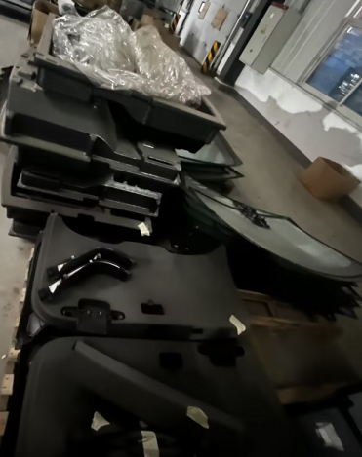
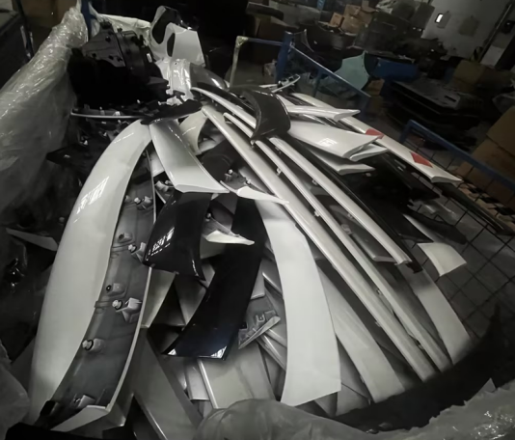
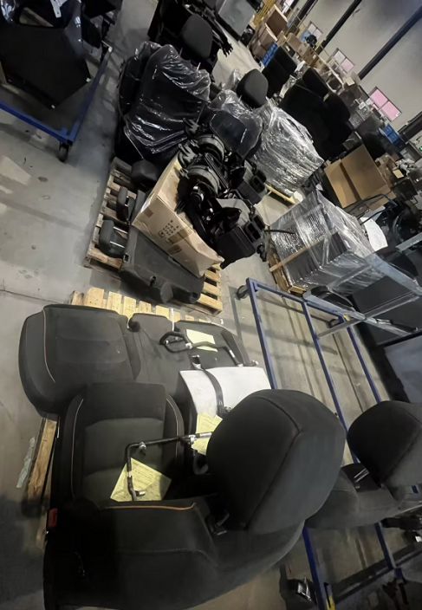
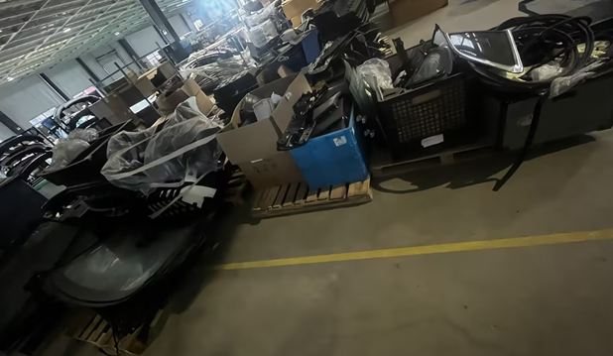
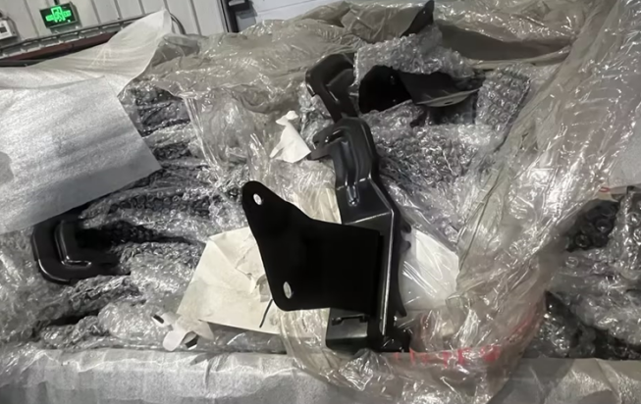
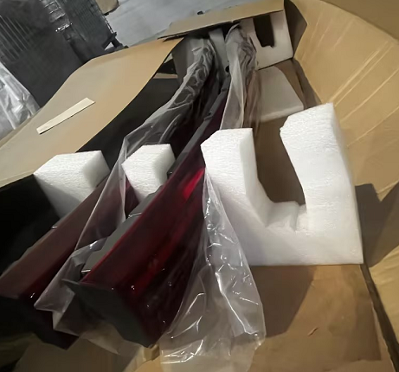

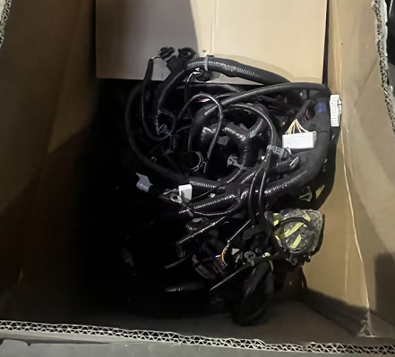
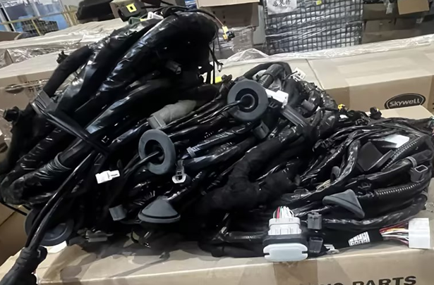

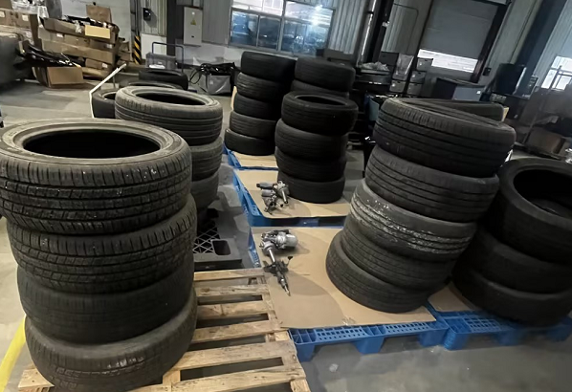
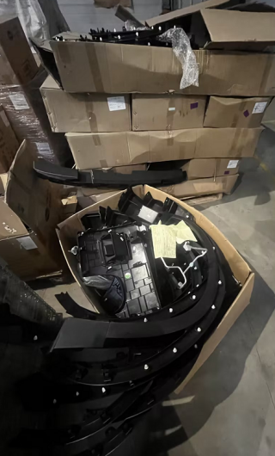

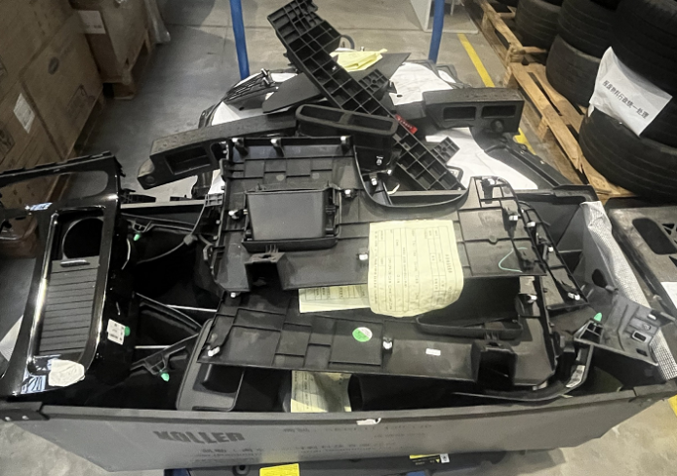
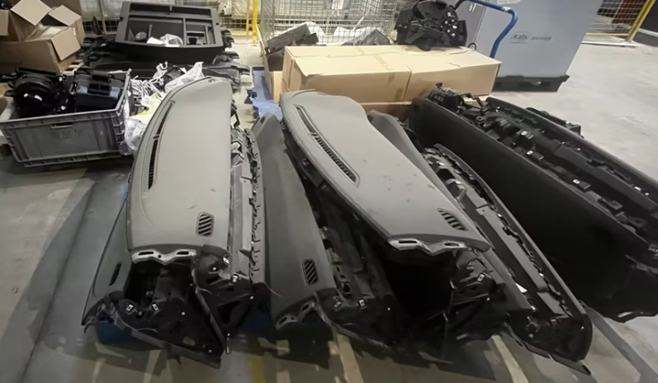

附件4：物流钢板
序号 | 零件名称 | 单位 | 数量 |  | 序号 | 零件名称 | 单位 | 数量
1 | 右翼子板（混动） | 件 | 1 |  | 116 | PTC前安装支架总成 | 件 | 1
2 | 右侧门铰链车门件总成 | 件 | 2 |  | 117 | 左翼子板上安装支架组件 | 件 | 1
3 | 右前门外板 | 件 | 1 |  | 118 | 右翼子板下安装支架组件 | 件 | 1
4 | 右前门内板 | 件 | 1 |  | 119 | 翼子板安装支架组件 | 件 | 1
5 | 右前门锁加强板 | 件 | 1 |  | 120 | 左翼子板下安装支架组件 | 件 | 1
6 | 右前门下铰链安装加强板 | 件 | 1 |  | 121 | 快充安装支架总成（欧标） | 件 | 1
7 | 右前门上段总成 | 件 | 1 |  | 122 | 右轮罩边梁总成 | 件 | 1
8 | 铰链安装螺母板组件 | 件 | 2 |  | 123 | 水壶右安装支架总成 | 件 | 1
9 | 右前门防撞板 | 件 | 1 |  | 125 | 左侧围外板（混动） | 件 | 3
10 | 右前门外板支撑板 | 件 | 1 |  | 126 | 左侧围外板 | 件 | 4
11 | 右前门外板窗框加强板总成 | 件 | 1 |  | 127 | 左侧围外板（混动） | 件 | 1
12 | 加强衬板一 | 件 | 1 |  | 128 | 左侧围外板 | 件 | 2
13 | 前盖内板 | 件 | 1 |  | 129 | 后背门内板 | 件 | 3
14 | 前盖外板 | 件 | 1 |  | 130 | 后门后装饰黑膜-右 | 件 | 50
15 | 前盖锁钩安装板组件 | 件 | 1 |  | 131 | 后门后装饰黑膜-左 | 件 | 50
16 | 前盖外板加强板 | 件 | 1 |  | 132 | 后门前装饰黑膜-右 | 件 | 50
17 | 前盖右铰链安装板组件 | 件 | 1 |  | 133 | 后门前装饰黑膜-左 | 件 | 50
18 | 前盖左铰链安装板组件 | 件 | 1 |  | 134 | 前门后装饰黑膜-右 | 件 | 50
19 | 加强衬板二 | 件 | 2 |  | 135 | 前门后装饰黑膜-左 | 件 | 50
20 | 加强衬板四 | 件 | 1 |  | 136 | 后门后装饰黑膜-右 | 件 | 20
21 | 后背门铰链总成 | 件 | 25 |  | 137 | 后门后装饰黑膜-左 | 件 | 20
22 | 左后门玻璃总成（隐私灰玻） | 件 | 12 |  | 138 | 后门前装饰黑膜-右 | 件 | 20
23 | 右后门隐私玻璃总成 | 件 | 7 |  | 139 | 后门前装饰黑膜-左 | 件 | 20
24 | 左后门隐私玻璃总成 | 件 | 9 |  | 140 | 前门后装饰黑膜-右 | 件 | 20
25 | 右后门玻璃总成 | 件 | 2 |  | 141 | 前门后装饰黑膜-左 | 件 | 20
26 | 左后门玻璃总成 | 件 | 8 |  | 142 | 顶盖外板（无天窗） | 件 | 9
27 | 右侧门铰链车门件总成 | 件 | 10 |  | 143 | 左侧围外板 | 件 | 5
28 | 左侧门铰链车门件总成 | 件 | 11 |  | 144 | 左侧围外板 | 件 | 5
29 | 铰链安装螺母板组件 | 件 | 31 |  | 145 | 右侧围外板 | 件 | 3
30 | 右后门玻璃总成 | 件 | 23 |  | 145 | 左后门内板 | 件 | 1
31 | 右后门玻璃总成（隐私灰玻） | 件 | 15 |  | 146 | 左后门上段总成 | 件 | 1
32 | 右后门外板 | 件 | 1 |  | 147 | 左后门上铰链安装加强板 | 件 | 1
33 | 右后门内板 | 件 | 1 |  | 148 | 左后门锁加强板 | 件 | 1
34 | 右后门上铰链安装加强板 | 件 | 1 |  | 149 | 左后门下铰链安装加强板 | 件 | 1
35 | 右后门下铰链安装加强板 | 件 | 1 |  | 150 | 左后门限位器加强板 | 件 | 1
36 | 右后门锁加强板 | 件 | 1 |  | 151 | 铰链安装螺母板组件 | 件 | 2
37 | 右后门上段总成 | 件 | 1 |  | 152 | 加强衬板一 | 件 | 1
38 | 右后门限位器加强板 | 件 | 1 |  | 153 | 左前门防撞板 | 件 | 1
39 | 右后门防撞板 | 件 | 1 |  | 154 | 左前门内板 | 件 | 1
40 | 右后门外板支撑板 | 件 | 1 |  | 155 | 左前门上段总成 | 件 | 1
41 | 右后门外板窗框加强板总成 | 件 | 1 |  | 156 | 左前门锁加强板 | 件 | 1
42 | 加强衬板六 | 件 | 1 |  | 157 | 左前门外板 | 件 | 1
43 | 铰链安装螺母板组件 | 件 | 2 |  | 158 | 左前门外板窗框加强板总成 | 件 | 1
44 | 左门槛内板前段合件 | 件 | 1 |  | 159 | 左前门外板支撑板 | 件 | 1
45 | 左门槛梁内板 | 件 | 1 |  | 160 | 左前门下铰链安装加强板 | 件 | 1
46 | 前防撞梁右安装板总成 | 件 | 2 |  | 161 | 铰链安装螺母板组件 | 件 | 2
47 | 前流水槽本体合件 | 件 | 1 |  | 162 | 左侧门铰链车门件总成 | 件 | 2
48 | 前流水槽加强梁总成 | 件 | 1 |  | 164 | 左侧围外板（混动） | 件 | 5
49 | 前盖内板 | 件 | 4 |  | 165 | 右侧围外板 | 件 | 5
50 | 前盖外板 | 件 | 4 |  | 166 | 左侧围外板（混动） | 件 | 7
51 | 前盖锁钩安装板组件 | 件 | 4 |  | 167 | 后背门内板 | 件 | 5
52 | 前盖外板加强板 | 件 | 4 |  | 167 | 六角法兰面螺栓 | 件 | 200
53 | 前盖右铰链安装板组件 | 件 | 4 |  | 168 | 右后门外板 | 件 | 1
54 | 前盖左铰链安装板组件 | 件 | 4 |  | 169 | 右后门内板 | 件 | 1
55 | 后背门撑杆安装螺母组件 | 件 | 2 |  | 170 | 右后门上铰链安装加强板 | 件 | 1
56 | 后背门内板 | 件 | 1 |  | 171 | 右后门下铰链安装加强板 | 件 | 1
57 | 后背门外板 | 件 | 1 |  | 172 | 右后门锁加强板 | 件 | 1
58 | 后背门锁加强板组件 | 件 | 1 |  | 173 | 右后门上段总成 | 件 | 1
59 | 后背门右撑杆加强板组件 | 件 | 1 |  | 174 | 右后门限位器加强板 | 件 | 1
60 | 后背门左撑杆加强板组件 | 件 | 1 |  | 175 | 右后门防撞板 | 件 | 1
61 | 后背门雨刮电机加强板组件 | 件 | 1 |  | 176 | 右后门外板支撑板 | 件 | 1
62 | 后背门右铰链加强板总成 | 件 | 1 |  | 177 | 右后门外板窗框加强板总成 | 件 | 1
63 | 后背门左铰链加强板总成 | 件 | 1 |  | 178 | 加强衬板六 | 件 | 1
64 | 后背门铰链总成 | 件 | 2 |  | 179 | 铰链安装螺母板组件 | 件 | 2
65 | 右后门外板 | 件 | 1 |  | 180 | 右侧门铰链车门件总成 | 件 | 2
66 | 右后门内板 | 件 | 1 |  | 182 | 左后轮罩内板本体（混动） | 件 | 2
67 | 右后门上铰链安装加强板 | 件 | 1 |  | 183 | 左前门外板 | 件 | 3
68 | 右后门下铰链安装加强板 | 件 | 1 |  | 183 | 端面凸焊螺栓 | 件 | 1884
69 | 右后门锁加强板 | 件 | 1 |  | 184 | 左侧围外板（镀锌板） | 件 | 3
70 | 右后门上段总成 | 件 | 1 |  | 185 | 右侧围外板（镀锌板） | 件 | 4
71 | 右后门限位器加强板 | 件 | 1 |  | 186 | 顶盖外板（有天窗） | 件 | 2
72 | 右后门防撞板 | 件 | 1 |  | 187 | 顶盖外板（无天窗） | 件 | 2
73 | 右后门外板支撑板 | 件 | 1 |  | 188 | 后背门总成（售后电泳） | 件 | 1
74 | 右后门外板窗框加强板总成 | 件 | 1 |  | 189 | 右前门外板 | 件 | 1
75 | 加强衬板六 | 件 | 1 |  | 190 | 右前门内板 | 件 | 1
76 | 铰链安装螺母板组件 | 件 | 2 |  | 191 | 右前门锁加强板 | 件 | 1
77 | 右侧门铰链车门件总成 | 件 | 2 |  | 192 | 右前门下铰链安装加强板 | 件 | 1
78 | 右前门外板 | 件 | 1 |  | 193 | 右前门上段总成 | 件 | 1
79 | 右前门内板 | 件 | 1 |  | 194 | 铰链安装螺母板组件 | 件 | 2
80 | 右前门锁加强板 | 件 | 1 |  | 195 | 右前门防撞板 | 件 | 1
81 | 右前门下铰链安装加强板 | 件 | 1 |  | 197 | 右前门外板支撑板 | 件 | 1
82 | 右前门上段总成 | 件 | 1 |  | 198 | 右前门外板窗框加强板总成 | 件 | 1
83 | 铰链安装螺母板组件 | 件 | 1 |  | 199 | 加强衬板一 | 件 | 1
84 | 右前门防撞板 | 件 | 1 |  | 200 | 右侧门铰链车门件总成 | 件 | 2
85 | 右前门外板支撑板 | 件 | 1 |  | 201 | 前盖外板 | 件 | 2
86 | 右前门外板窗框加强板总成 | 件 | 1 |  | 202 | 左前门内板 | 件 | 1
87 | 加强衬板一 | 件 | 1 |  | 203 | 右前门内板 | 件 | 1
88 | 右侧门铰链车门件总成 | 件 | 2 |  | 204 | 顶盖外板（有天窗） | 件 | 1
89 | 前盖内板 | 件 | 2 |  | 205 | 顶盖外板（有天窗） | 件 | 1
90 | 前盖外板 | 件 | 2 |  | 206 | 左翼子板 | 件 | 1
91 | 前盖锁钩安装板组件 | 件 | 2 |  | 207 | 前盖内板 | 个 | 1
92 | 前盖外板加强板 | 件 | 2 |  | 208 | 前盖外板 | 个 | 1
93 | 前盖右铰链安装板组件 | 件 | 2 |  | 209 | 前盖锁钩安装板组件 | 个 | 1
94 | 前盖左铰链安装板组件 | 件 | 2 |  | 210 | 前盖外板加强板 | 个 | 1
95 | 右后门外板 | 件 | 2 |  | 211 | 前盖右铰链安装板组件 | 个 | 1
96 | 右后门内板 | 件 | 2 |  | 212 | 前盖左铰链安装板组件 | 个 | 1
97 | 右后门上铰链安装加强板 | 件 | 2 |  | 213 | 左后门内板 | 个 | 1
98 | 右后门下铰链安装加强板 | 件 | 2 |  | 214 | 左后门上段总成 | 个 | 1
99 | 右后门锁加强板 | 件 | 2 |  | 215 | 左后门上铰链安装加强板 | 个 | 1
100 | 右后门上段总成 | 件 | 2 |  | 216 | 左后门锁加强板 | 个 | 1
101 | 右后门限位器加强板 | 件 | 2 |  | 217 | 左后门下铰链安装加强板 | 个 | 1
102 | 右后门外板支撑板 | 件 | 2 |  | 218 | 左后门限位器加强板 | 个 | 1
103 | 右后门外板窗框加强板总成 | 件 | 2 |  | 219 | 铰链安装螺母板组件 | 个 | 2
104 | 加强衬板六 | 件 | 2 |  | 220 | 前盖内板 | 个 | 1
105 | 铰链安装螺母板组件 | 件 | 4 |  | 221 | 前盖外板 | 个 | 1
106 | 右侧门铰链车门件总成 | 件 | 4 |  | 222 | 前盖锁钩安装板组件 | 个 | 1
107 | 右后门防撞板 | 件 | 2 |  | 223 | 前盖外板加强板 | 个 | 1
108 | 左翼子板-欧标 | 件 | 1 |  | 224 | 前盖右铰链安装板组件 | 个 | 1
109 | 前风挡下横梁加强板II合件 | 件 | 1 |  | 225 | 前盖左铰链安装板组件 | 个 | 1
110 | 空调挡水板安装支架合件 | 件 | 1 |  | 226 | 左侧围外板 | 件 | 2
111 | 前流水槽加强梁总成 | 件 | 1 |  | 227 | 后背门外板 | 件 | 3
112 | 洗涤壶支架合件 | 件 | 1 |  | 228 | 左前门内板 | 个 | 2
113 | 右前轮罩加强板总成 | 件 | 1 |  | 229 | 左前门外板 | 个 | 2
114 | 后地板前横梁总成（混动） | 件 | 1 |  | 230 | 左侧围外板 | 件 | 1
115 | 三合一右安装纵梁后安装支架总成 | 件 | 1 |  | 231 | 右侧围外板 | 件 | 1

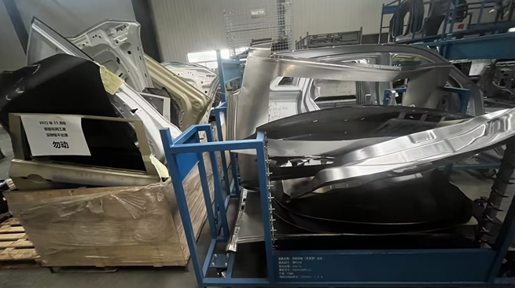
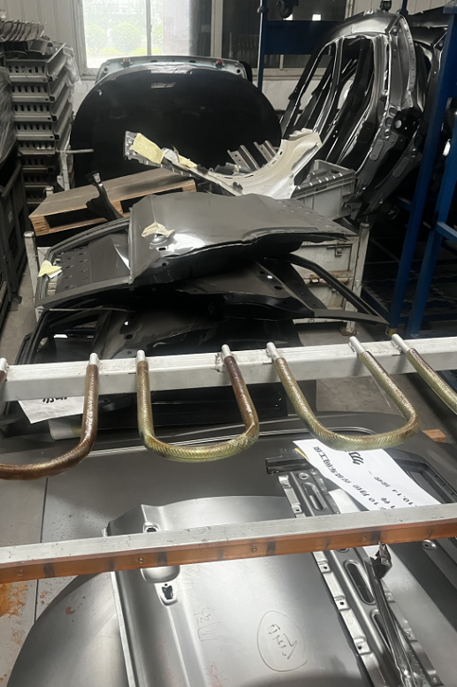
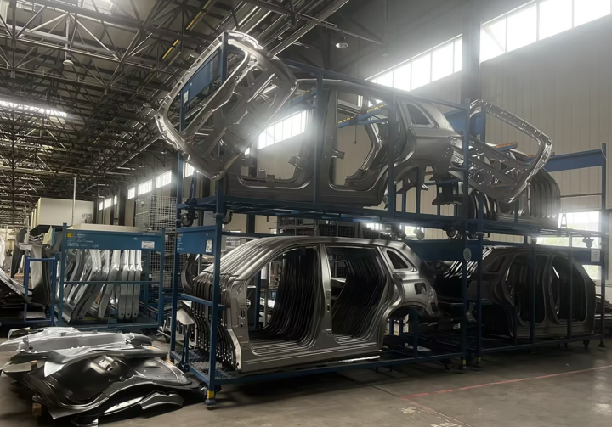
附件5：焊装主副缆
品名 | 料品规格 | 数量（根）
副缆160（平方） | L=0.8米 C2-E | 284
副缆200（平方） | L=0.8米 C2-D | 148
主缆160（平方） | L=2.4米 27F-27F | 74
主缆160（平方） | L=3.0米 27F-27F | 50
主缆160（平方） | L=3.5米 27F-27F | 4
主缆200（平方） | L=2.4米 | 14
主缆200（平方） | L=3.0米 27F-27F | 4
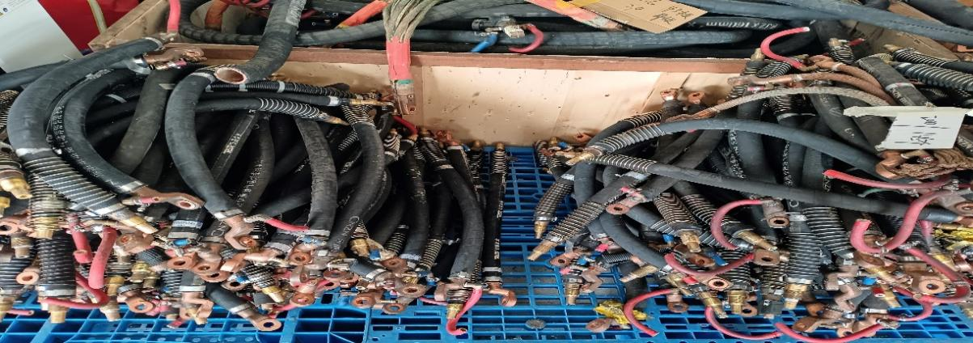

副缆
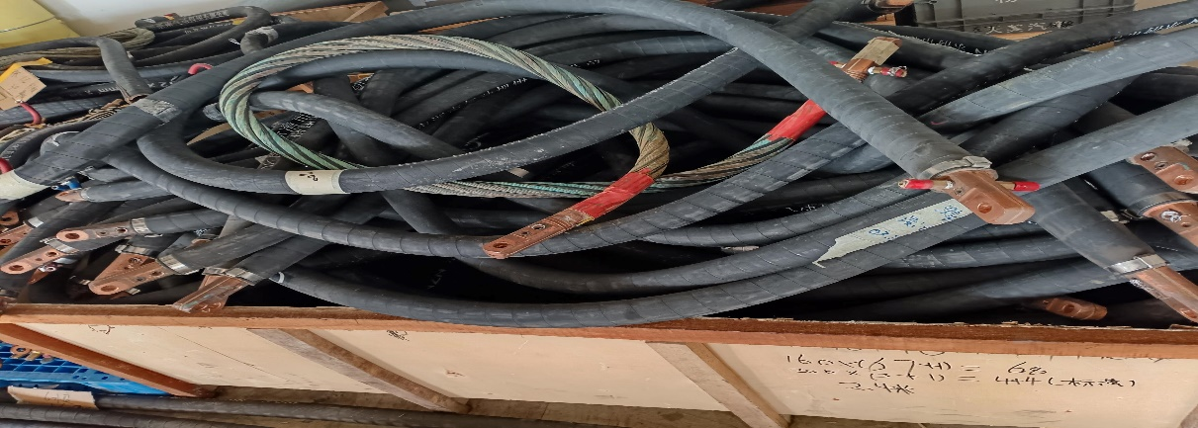

主缆

附件6：设备电泳报废车身
序号 | 报废车身号 |  | 序号 | 报废车身号
1 | BR230823X7022641 |  | 19 | BT230819X1022476
2 | BR230823X2022645 |  | 20 | BV231208X3027811
3 | BR230823X9022646 |  | 21 | BV231208XX027812
4 | BR230823X5022647 |  | 22 | BV231208X6027813
5 | BR230823X1022648 |  | 23 | BV231208X5027822
6 | BR230823X6022650 |  | 24 | BR231209X0027824
7 | BR230823X5022653 |  | 25 | BR231209X3027826
8 | BR230823XX022666 |  | 26 | BR231209X6027828
9 | BR230823X6022667 |  | 27 | BR231209XX027827
10 | BR230823X3022671 |  | 28 | BR231209X0027830
11 | BR230823XX022672 |  | 29 | BR231209X7027831
12 | BR230823X6022673 |  | 30 | BR231209X3027832
13 | BR230823X2022674 |  | 31 | BR231209XX027833
14 | BR230823X9022675 |  | 32 | BR231209X5027837
15 | BR230823X5022676 |  | 33 | BR231209X1027838
16 | BR230823X8022678 |  | 34 | BR240104X8029118
17 | BR230823X4022679 |  | 35 | BV240104X8029150
18 | BR230823X4022656 |  | 36 | BV240104X4029151
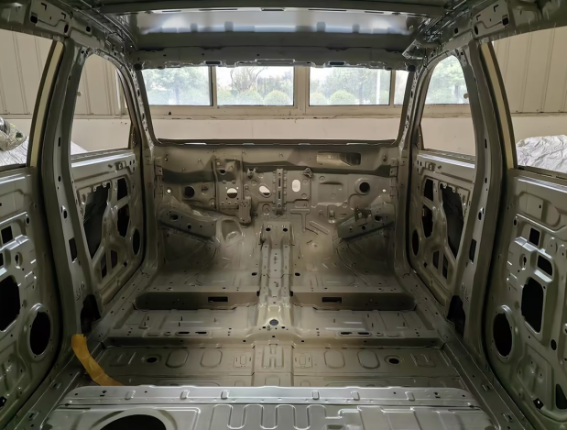
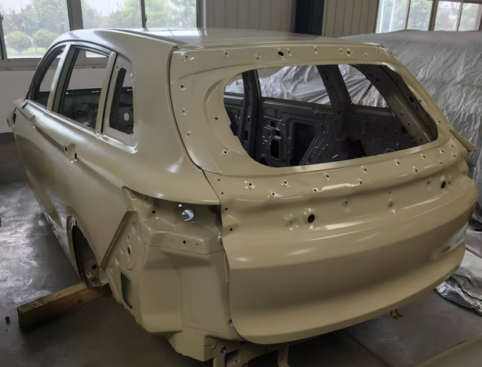
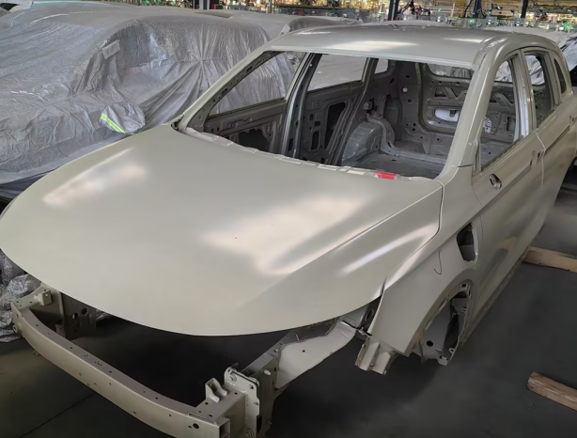

以上各清单仅供参考，具体以现场实物为准。

